НАУЧИЛИ СМО У ДЕЦЕМБРУ

- Спој линијом.
Субјекат Шта ради?
Предикат Ко врши радњу?

- Напиши реченицу у којој је:
субјекат ВРАБАЦ _________________________________________
предикат ТРЧИ ____________________________________________

- Упиши одговарајући субјекат:
Крупне _______________ веју.
__________________ и __________________ се грудвају.

- Допуни реченице предикатом:
Учитељ _______________ по табли.
Ученик _______________ и ______________ у школи.

- Подвуци субјекте једном, а предикате двема линијама:
Стигла је зима. Пада ситан снег. На брегу се играју деца.
Девојчице праве Снешка Белића. Дечаци чекају санке.

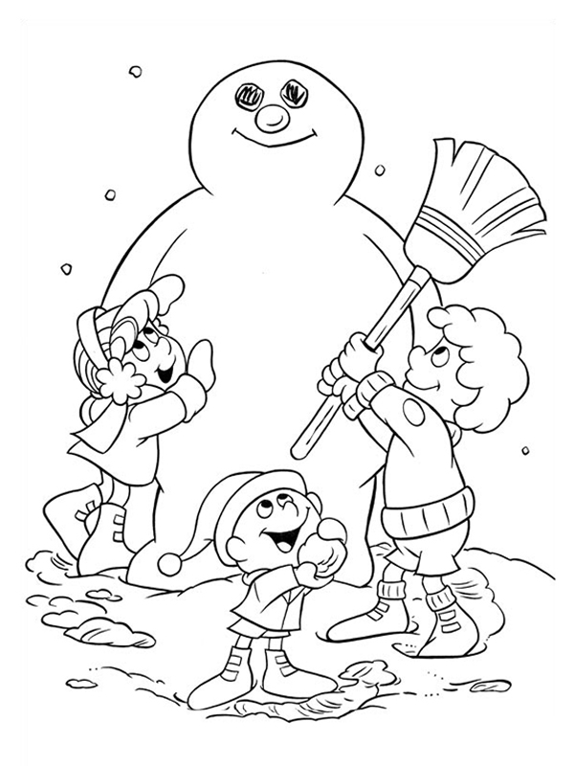
- Скрати реченицу тако да има само две речи.
На прозор долећу промрзле птице.
________________________________________________________

- Одреди време следећих реченица:
Слушали смо песме о зими. ______________________
Пишем по табли. ________________________
Написаћу састав о зимском распусту. ____________________________

- Напиши следећу реченицу у прошлом и будућем времену.
Скијамо на планини.
прошло време: ___________________________________________
будуће време: ___________________________________________

- Прецртај погрешно написане називе улица и тргова.
Улица Војводе Миленка Цветни трг
Улица Николе тесле Трг Ослобођења
Сремска улица Трг Стевана Синђелића
кнез Михаилова улица Лазарев Трг

- Допуни реченице:
У називима улица и тргова прва реч се увек пише _______________ почетним словом.
Великим почетним словом пишемо називе __________________, __________________, __________________, ________________, __________________________________________.

ИМЕ И ПРЕЗИМЕ:

